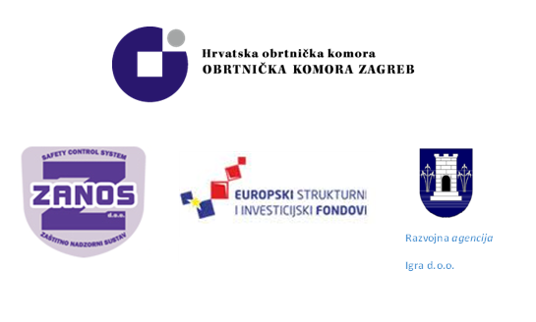

Poštovani obrtnici/poduzetnici,
Sa zadovoljstvom Vas pozivamo na edukaciju sa važnim informacijama vezano za zaštitu na radu tvrtke „ZANOS“ te informiranje i edukacija u kontekstu korištenja EU fondova Razvojne agencije „IGRA“. Edukacija će se održati u četvrtak 12.11.2015. s početkom u 16 sati u prostoru Udruženja obrtnika Ivanić Grad, Kralja Tomislava 42, 10310, Ivanić Grad.
Program edukacije:
- Informiranje i edukacija o mogućnostima korištenja EU sredstava kroz prezentaciju trenutno otvorenih natječaja - Razvojna agencija „IGRA“ d.o.o.
- Zaštita na radu (obavezni zakonski rok 31.12.2015.)
- Zbrinjavanje otpada, gospodarenje otpadom
- Obveze obrtnika prema novom zakonu o porezu na dohodak

Očekujemo korisno druženje sa Vama, te Vas molimo potvrdu dolaska na uo.ivanic.grad@hok.hr ili Tea Forko 097/6515-477

